Синтез амидсодержащих производных оксиндола и изучение их биологической активности
Дубар М.,¹ Мелехина Д.Д.,¹ Безсонова Е.Н.¹
Студентка, 6 курс специалитета
¹Московский государственный университет имени М.В.Ломоносова,
химический факультет, Москва, Россия
E–mail: alexkorneo@gmail.com
Оксиндол – это перспективный скаффолд для создания биологически активных веществ. Было показано, что производные оксиндола обладают ингибирующей активностью в отношении ферментов хинон оксидоредуктазы 2 (NQO2) [2], киназы гликогенсинтазы 3β (GSK3β) [3], α-глюкозидазы [4]. Данные ферменты можно рассматривать в качестве мишеней для лечения множества патологий, в том числе сахарного диабета, глаукомы, нейродегенеративных и онкологических заболеваний [1].
На основе скаффолда 2-оксиндола была синтезирована серия амидсодержащих производных. Была проведена оценка биологической активности полученных соединений.
Схема синтеза:
№ | R¹ | R²
1 | 2-pyridyl | 2-pyridyl
2 | 2-pyridyl | 2,4-di-MeO-Ph
3 | 2-pyridyl | 4-MeO-Ph
4 | cyclohexanyl | 2-pyridyl
5 | cyclohexanyl | 2,4-di-MeO-Ph
6 | cyclohexanyl | 4-MeO-Ph
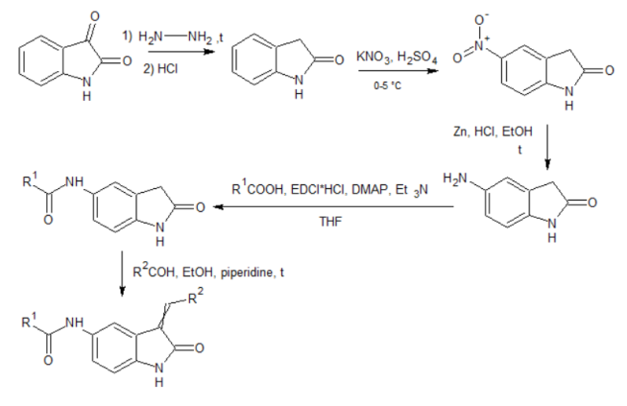
Данная работа выполнена при поддержке Российского Фонда фундаментальных исследований (проект 22-23-20141)

Литература
- Nesi, G., Sestito, S., Mey, V., Ricciardi, S., Falasca, M., Danesi, R., Lapucci, A., Breschi, M. C., Fogli, S., & Rapposelli, S. “Synthesis of novel 3,5-disubstituted-2-oxindole derivatives as antitumor agents against human nonsmall cell lung cancer,” ACS Med Chem Lett, vol. 4, no. 12, pp. 1137–1141, Dec. 2013, doi: 10.1021/ml400162g.
- Lozinskaya, N. A., Bezsonova, E. N., Dubar, M., Melekhina, D. D., Bazanov, D. R., Bunev, A. S., Grigor’eva, O. B., Klochkov, V. G., Sokolova, E. v., Babkov, D. A., Spasov, A. A., & Sosonyuk, S. E. “3-Arylidene-2-oxindoles as Potent NRH:Quinone Oxidoreductase 2 Inhibitors,” Molecules, vol. 28, no. 3, p. 1174, Jan. 2023, doi: 10.3390/molecules28031174.
- Lozinskaya, N. A., Babkov, D. A., Zaryanova, E. V., Bezsonova, E. N., Efremov, A. M., Tsymlyakov, M. D., Anikina, L. V., Zakharyascheva, O. Y., Borisov, A. v., Perfilova, V. N., Tyurenkov, I. N., Proskurnina, M. V., & Spasov, A. A. “Synthesis and biological evaluation of 3-substituted 2-oxindole derivatives as new glycogen synthase kinase 3β inhibitors,” Bioorg Med Chem, vol. 27, no. 9, pp. 1804–1817, May 2019, doi: 10.1016/j.bmc.2019.03.028.
- Klochkov, V. G., Bezsonova, E. N., Dubar, M., Melekhina, D. D., Temnov, V. V., Zaryanova, E. V., Lozinskaya, N. A., Babkov, D. A., & Spasov, A. A. “Towards multi-target antidiabetic agents: In vitro and in vivo evaluation of 3,5-disubstituted indolin-2-one derivatives as novel α-glucosidase inhibitors,” Bioorg Med Chem Lett, vol. 55, Jan. 2022, doi: 10.1016/j.bmcl.2021.128449.

